Осторожно – клещи!
Уже в апреле многие родители с детьми стремятся поскорее уехать на дачу и заняться либо работой в огороде, либо отдыхом на природе. Однако и вдали от пыли и стресса горожан подстерегают опасности. Одним из главных врагов для отдыхающих на природе являются клещи – носители энцефалита. Как уберечь себя от этого заболевания и укусов паразитов? Читайте наши рекомендации.
Весенне - летний клещевой энцефалит – тяжёлое инфекционное заболевание, при котором поражается центральная нервная система человека.
Заражение человека клещевым энцефалитом возникает после укусов клещей – переносчиков вируса этого заболевания. Излюбленные места присасывания клещей на человеке: за ушами, на шее, подмышками, в паховой области.
Можно заболеть клещевым энцефалитом, не бывая в лесу. Население заносит клещей из леса в дом с верхней одеждой, букетами цветов, ягодами, грибами. Кроме того, они могут быть занесены в жилище домашними животными. Заражение возможно и при употреблении в пищу сырого молока, чаще козьего.
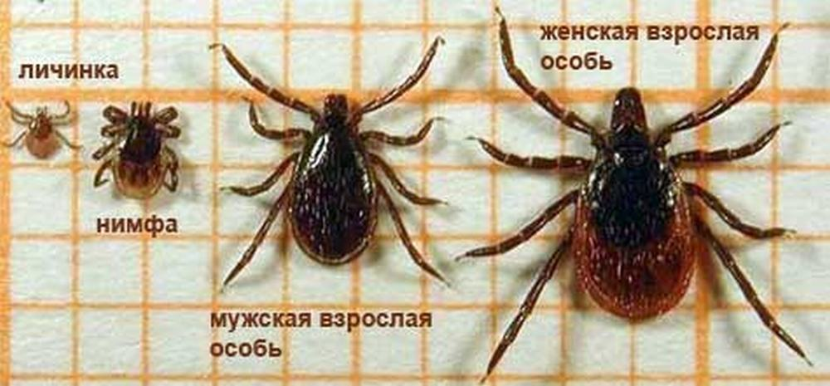

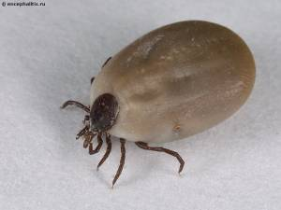
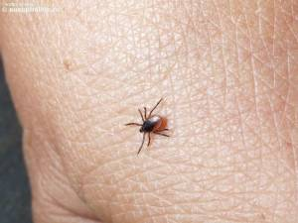
Как развивается болезнь?
После скрытого периода (в среднем 10–15 дней) повышается температура, появляются головные боли, тошнота, рвота, вялые параличи мышц лица, шеи, верхних и нижних конечностей.
Помните: наибольшая опасность заражения угрожает в апреле, мае, июне и в первой половине июля.
Как уберечься от заражения?
- Находясь в лесу, где можно встретить клещей, защищайте себя от заползания их под одежду и присасывания к телу.
- Собираясь в лес, лучше надеть спортивную куртку на молнии с манжетами на рукавах, рубашку заправить в брюки, брюки – в носки, голову повязать платком или надеть плотно прилегающую шапочку.
- Находясь в лесу, проводите само- и взаимоосмотры не реже 1 раза в 2 часа, поверхностные осмотры следует проводить каждые 10–15 минут.
- На опасной территории нельзя садиться или ложиться на траву.
- Стоянки и ночёвки в лесу предпочтительно устраивать на участках, лишённых травяной растительности. Перед ночёвкой следует тщательно осмотреть одежду, тело, волосы.
- Собираясь в лес, используйте отпугивающие средства, например «Пикник "Супер антиклещ"», «Фумитокс "Антиклещ"», «Торнадо "Антиклещ"» (наносить только на вещи).
- Не заносите в помещения свежесорванные травы, ветки, на которых могут находиться клещи.
- Осматривайте собак и других животных после прогулок для удаления с них прицепившихся и присосавшихся клещей.
- Если планируете на следующий год поездку в район, где регистрировались случаи клещевого энцефалита, обратитесь в лечебное учреждение по месту жительства для проведения вакцинации.
- Козье молоко употребляйте только после кипячения.
Если клещ присосался
- Присосавшегося клеща желательно удалять в медицинских учреждениях.
- При самостоятельном удалении соблюдайте следующие рекомендации:
- Захватите клеща пинцетом или петлёй из плотной нити как можно ближе к его ротовому аппарату и, покачивая из стороны в сторону, стараясь не сдавливать, чтобы не выдавить в ранку его содержимое, извлеките его из кожного покрова.
- Место укуса продезинфицируйте любым пригодным для этих целей средством (70-процентный спирт, 5-процентный йод и др.).
- В случае отрыва головки или хоботка (случайно или во время удаления) на коже остаётся чёрная точка, которую необходимо обработать 5-процентным йодом.
- Нельзя давить руками обнаруженных клещей, т. к. при этом вирус может попасть в кровь человека через незаметную царапину на коже.
- После извлечения насекомого тщательно вымойте руки с мылом.
- Клеща поместить в ёмкость с увлажнённой водой салфеткой, закрыть крышкой, препятствующей выползанию клеща. По возможности живым доставить на исследование в течение не более 2 суток.
- По результатам исследования клеща вам будут даны рекомендации по профилактике заболевания.

Будьте осторожны и бдительны!

